**服务流程与规范**

**视频医生界面展示及使用流程（详见视频）**

①登录注册页面：小程序或app，输入手机号、验证码注册登录

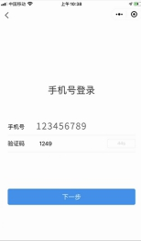

②激活码激活页面：激活方式可选择激活码激活或者后台开通（下方信息仅做展示）

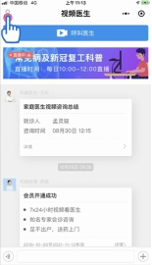 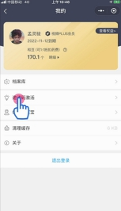 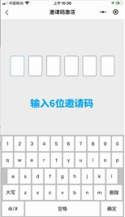

③呼叫视频医生页面：点击蓝色的呼叫医生按钮，选择成员即可发起咨询，平均10s接通，国内最快的视频医生。视频过程中可查看医生的资质证书，并可在视频不中断的情况下将检查资料拍照上传，医生查看后可当时给予客户健康指导。

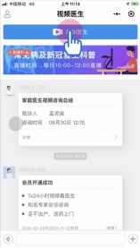 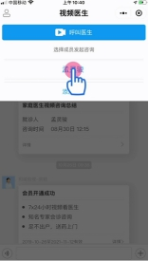 

④完善档案页面流程

每次与医生沟通完毕后，医生均会为用户生成一份详细的咨询病历存储在档案库中，同时存储的还有沟通期间上传的所有病历照片，以及数字影像文件等。有了档案库，个人的病历信息会完整的保存，为今后就医提供全面的病历数据。

 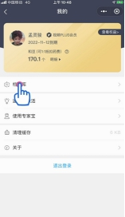 

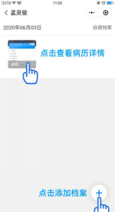 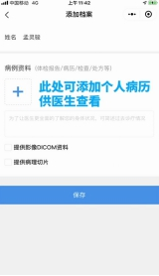

⑤联系助理页面：在遇到产品使用问题或者医院就医遇到一些难题时，都可以联系就医助理。就医助理会指导用户顺利的使用产品，并帮助用户找到一些解决就医难题的便捷途径。支持对话框文字、图片、语音、视频多种方式。

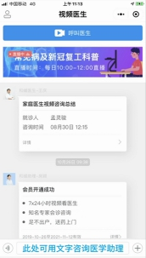

⑥问诊中不断线转接其他医生：如遇男科妇科等不便于当前医生接诊的情况，可点击屏幕右下方更换医生按键，不断线情况下，快速切换到其他的医生。



⑦问诊结束后打分系统： 每次咨询过后，可及时进行对医生评价，如有问题可实时留言。

